Государственный стандарт СССР ГОСТ 21.402-83
"Система проектной документации для строительства.
Антикоррозионная защита технологических аппаратов, газоходов
и трубопроводов. Рабочие чертежи"
(утв. и введен в действие постановлением Госстроя СССР
от 13 июня 1983 г. N 117)

System of building design documents.protection of technological apparatus, gas pipespipelines. Working drawings

Срок введения с 1 января 1984 г.

1. Общие положения
2. Общие данные по рабочим чертежам
3. Рабочие чертежи антикоррозионной защиты
4. Ведомость объемов антикоррозионных работ по объектам защиты
5. Ведомость изделий, изготавливаемых по специальному заказу

Приложение 1. Пример заполнения таблицы указаний по антикоррозионной
защите
Приложение 2. Пример заполнения ведомости технологических аппаратов,
газоходов и трубопроводов, подлежащих антикоррозионной
защите
Приложение 3. Состав основного комплекта рабочих чертежей
антикоррозионной защиты в зависимости от видов
антикоррозионных покрытий
Приложение 4. Пример заполнения таблицы штуцеров
Приложение 5. Пример заполнения таблицы условий эксплуатации
технологического аппарата
Приложение 6. Пример заполнения таблицы условий эксплуатации
технологических газоходов и трубопроводов
Приложение 7. Пример заполнения ведомости объемов антикоррозионных
работ по объектам защиты
Приложение 8. Пример заполнения ведомости изделий, изготавливаемых по
специальному заказу

Настоящий стандарт устанавливает состав и правила выполнения рабочих чертежей антикоррозионной защиты технологических аппаратов, газоходов и трубопроводов (основной комплект рабочих чертежей марки АЗО) всех отраслей промышленности и народного хозяйства.
Стандарт не распространяется на рабочие чертежи антикоррозионной защиты технологических аппаратов, газоходов и трубопроводов с антикоррозионными покрытиями, выполненными на предприятиях-изготовителях.
Если в качестве защитного покрытия предусматривают применение лакокрасочных или мастичных материалов, то в рабочих чертежах приводят только указания по антикоррозионной защите, которые составляют по форме 1. Пример заполнения таблицы указаний по антикоррозионной защите приведен в справочном приложении 1.

Форма 1

Указания по антикоррозионной защите

┌─────────────┬────────────────┬────────────────┬───────────────┬───────┐
│Наименование │ Условия │ Конструкция │ Технические │ -
│технологичес-│ эксплуатации │антикоррозионно-│ требования по │ │
│ кого │ (состав среды; │ го покрытия │ производству │ │
│ аппарата, │температура, °С;│ │ работ │ │
│ газохода, │ давление, МПа; │ │ │ │
│трубопровода,│ коэффициент │ │ │ │
│ габаритные │ заполнения; │ │ │ │
│размеры, мм: │место установки │ │ │ 50│
│ номер │ и др.) │ │ │ │
│ позиции; │ │ │ │ │
│номер чертежа│ │ │ │ │
│заказчика или│ │ │ │ │
│ типового │ │ │ │ │
│ проекта │ │ │ │
├─────────────┼────────────────┼────────────────┼───────────────┼───────┘
├────60─────┴──────70──────┴──────70──────┴─────70──────┤
└────────────────────────── 270 ──────────────────────────────┘

1. Общие положения

1.1. Рабочие чертежи антикоррозионной защиты технологических аппаратов, газоходов и трубопроводов (далее - рабочие чертежи антикоррозионной защиты) выполняют в соответствии с требованиями настоящего стандарта, других стандартов системы проектной документации для строительства и норм проектирования антикоррозионной защиты.
1.2. В состав основного комплекта рабочих чертежей марки АЗО включают:
общие данные по рабочим чертежам;
рабочие чертежи антикоррозионной защиты;
ведомость объемов антикоррозионных работ по объектам защиты;
ведомость изделий, изготавливаемых по специальному заказу.

2. Общие данные по рабочим чертежам

2.1. В состав общих данных по рабочим чертежам основного комплекта марки АЗО в дополнение к ГОСТ 21.102-79 включают ведомость технологических аппаратов, газоходов и трубопроводов, подлежащих антикоррозионной защите (форма 2), и рекомендации по выбору химически стойких материалов.

Форма 2

Ведомость технологических аппаратов, газоходов и трубопроводов,
подлежащих антикоррозионной защите

┌───────────────────────────────────────┬─────────────────────────┬─────-
│ Наименование объекта защиты │ Габаритные размеры, мм │ 15│
│ │ │
├───────────────────────────────────────┼─────────────────────────┼─────┘
├─────────────────110─────────────────┴──────────75───────────┤
└─────────────────────────────185───────────────────────────────┘

В графах ведомости указывают:
в графе "Наименование объекта защиты" - наименование аппаратов, газоходов и трубопроводов, подлежащих антикоррозионной защите;
в графе "Габаритные размеры" - габаритные размеры аппаратов, газоходов и трубопроводов.
Пример заполнения ведомости приведен в справочном приложении 2.

3. Рабочие чертежи антикоррозионной защиты

3.1. Состав основного комплекта рабочих чертежей антикоррозионной защиты в зависимости от видов антикоррозионных покрытий приведен в справочном приложении 3. Состав основного комплекта рабочих чертежей может уточняться в зависимости от типов защитных покрытий.
3.2. Масштабы изображений принимают по ГОСТ 2.302-68:

разрезы аппаратов - 1:10-1:100;
планы и разрезы газоходов и трубопроводов - 1:20-1:100;
сечения и узлы антикоррозионной защиты - 1:2-1:20.
аппаратов, газоходов и трубопроводов

3.3. На чертеже разреза аппарата (черт.1) указывают:
габаритные размеры аппарата с учетом толщины защитных покрытий;
толщину защитных покрытий, металлических стенок и днища аппарата;
обозначения и диаметры штуцеров с учетом толщины защитных покрытий;
ссылки на узлы.
Внутренние устройства аппарата, газоходов, трубопроводов, разработка которых не входит в основной комплект рабочих чертежей марки АЗО, изображают штрихпунктирной линией с двумя точками.
3.4. На чертежах планов и разрезов (видов) газоходов и трубопроводов (черт.2) указывают:
отметки и привязки газоходов и трубопроводов к строительным конструкциям или аппарату;
внутренние диаметры газоходов и трубопроводов с учетом толщины защитных покрытий;
толщину защитных покрытий и металлических стенок газоходов и трубопроводов.
Если антикоррозионная защита газоходов и трубопроводов выполняется до монтажа или требует термической обработки (вулканизации или полимеризации покрытия), то на чертежах планов и разрезов проставляют габаритные размеры царг или отдельных участков газоходов или трубопроводов, подлежащих антикоррозионной защите или термической обработке до их монтажа.
3.5. Чертежи узлов на характерные элементы антикоррозионной защиты (черт.1) выполняют в объеме, необходимом для производства антикоррозионных работ.
3.6. На чертежах разреза аппарата, планах (разрезах, видах) газоходов и трубопроводов также приводят:
сечения (черт. 1 и 2), характеризующие антикоррозионную защиту;
таблицу штуцеров;
данные об условиях эксплуатации;
технические требования.
Таблицу штуцеров составляют по форме 3.
Пример заполнения таблицы приведен в справочном приложении 4.
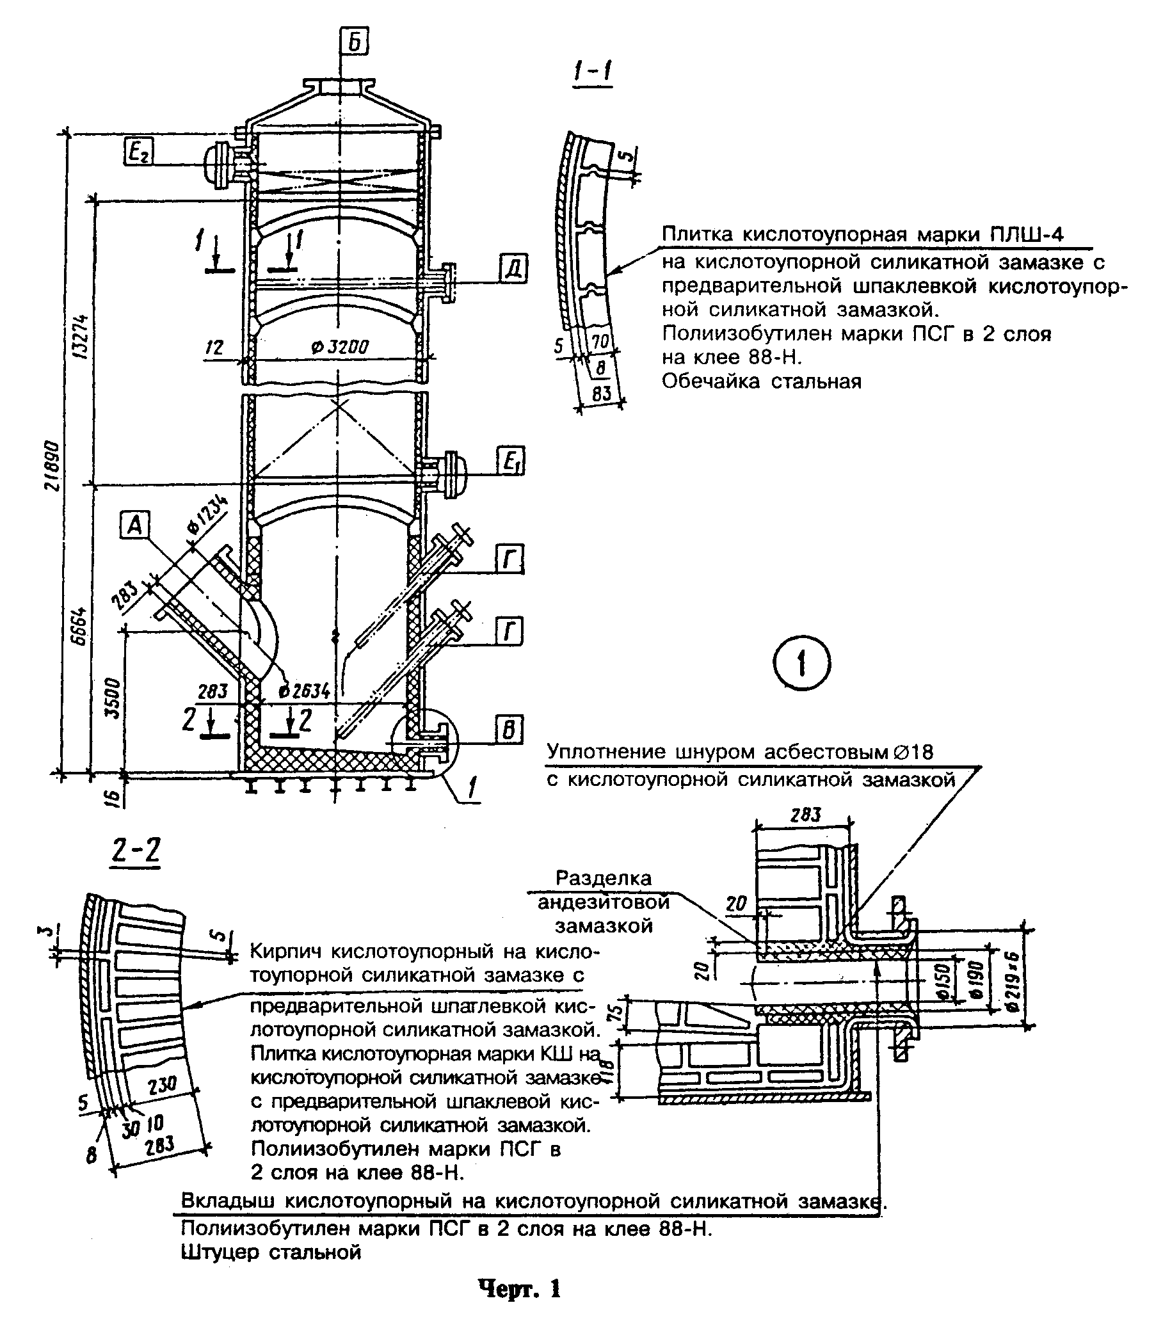

"Чертеж 1"
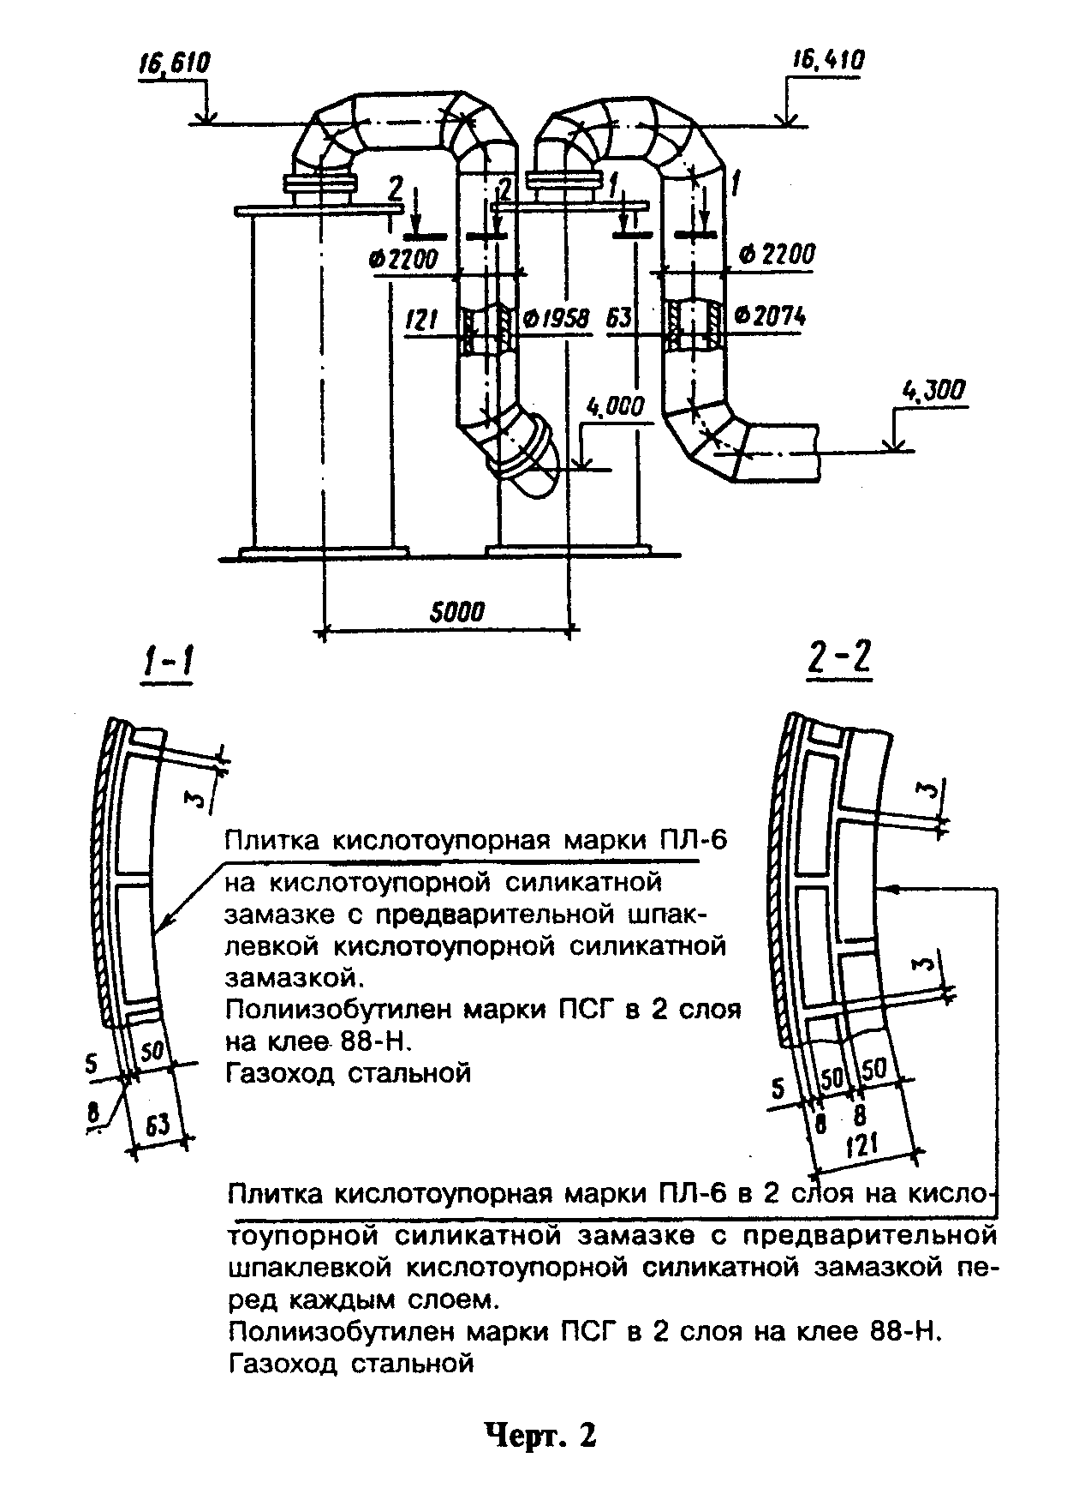

"Чертеж 2"

Форма 3

Таблица штуцеров

Размеры в мм
┌────┬──────────────────────────┬────┬─────────┬────────┬────────┬──────┐
│Обо-│ Назначение │Чис-│ D_у │d_нар/d_│Таблица │ -
│зна-│ │ло, │ металла │ вк │футеров-│ 20│
│че- │ │шт. │ штуцера │вкладыша│ ки │ │
│ние │ │ │ │ │ │
├────┼──────────────────────────┼────┼─────────┼────────┼────────┼──────┤
│ │ │ │ │ │ │ -
│ │ │ │ │ │ │ 8│
├────┼──────────────────────────┼────┼─────────┼────────┼────────┼──────
│ 15 │ 80 │ 15 │ 25 │ 25 │ 25 │
├──┴────────────────────────┴──┴───────┴──────┴──────┤
└──────────────────────────────185─────────────────────────────┘

Данные об условиях эксплуатации технологических аппарата, газоходов и трубопроводов приводят в таблицах по формам 4 и 5. Пример заполнения таблицы условий эксплуатации аппарата приведен в справочном приложении 5, газоходов и трубопроводов - в справочном приложении 6.

Форма 4
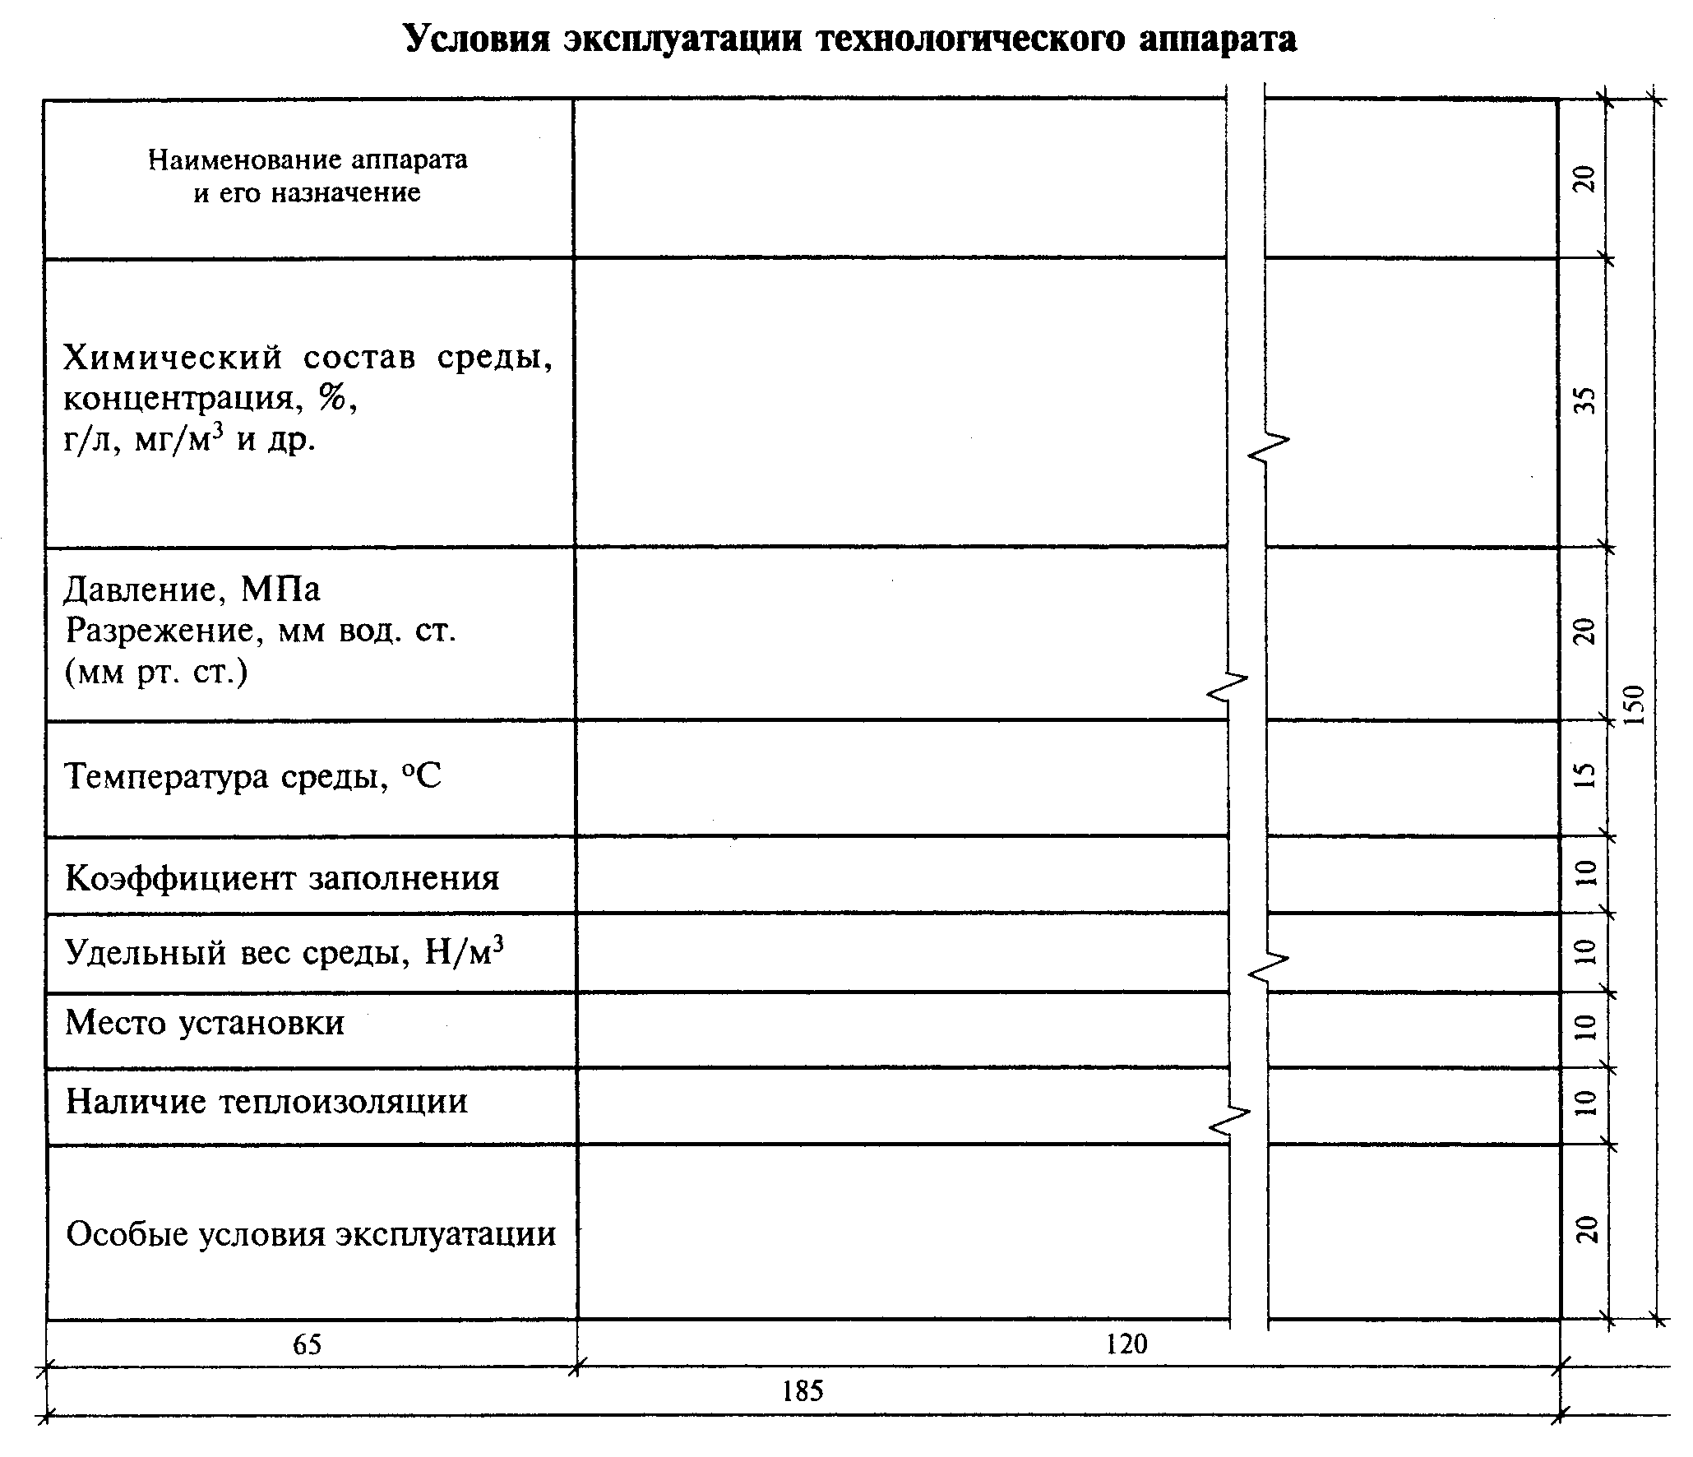

"Условия эксплуатации технологического аппарата"

Форма 5

Условия эксплуатации технологических газоходов и трубопроводов

┌───┬───────┬──────────────────────────────┬──────┬────────┬───────┬────┬─┐
│По-│ Место │ │Нали- │ Особые │ Тип │ - -
│зи-│распо- │ Условия эксплуатации │ чие │условия │защиты │ 8│ │
│ция│ложения│ │тепло-│эксплуа-│ │ │
│ │ ├──────────┬───────────┬───────┤изоля-│ тации │ ├────┤ │
│ │ │ Состав │ Давление, │Темпе- │ ции │ │ │ │
│ │ │ газовой │ МПа │ратура │ │ │ │ 60│
│ │ │ среды и │Разрежение,│среды, │ │ │ │ │
│ │ │конденсата│мм вод. ст.│ °С │ │ │ │ │
│ │ │ │ (мм рт. │ │ │ │ │ │
│ │ │ │ ст.) │ │ │ │ │
├───┼───────┼──────────┼───────────┼───────┼──────┼────────┼───────┼──────┘
│15 │ 30 │ 35 │ 25 │ 20 │ 20 │ 20 │ 20 │
├─┴─────┴────────┴─────────┴─────┴────┴──────┴─────┤
└─────────────────────────── 185 ────────────────────────────────┘

В технических требованиях приводят ссылку, на основании каких нормативных документов и технологических инструкций производят работы по антикоррозионной защите, а также дают указания по выполнению антикоррозионных работ, необходимости последующей термической обработки покрытия, монтажу внутренних устройств, контролю качества покрытия, монтажу и хранению аппаратов с защитными покрытиями, выполненными до монтажа, технике безопасности и противопожарным мероприятиям и другие указания, не вошедшие в состав общих данных.
При футеровочном и комбинированном футеровочном защитных покрытиях в технических требованиях указывают массу антикоррозионной защиты.

4. Ведомость объемов антикоррозионных работ по объектам защиты

4.1. Ведомость объемов антикоррозионных работ по объектам защиты выполняют по форме 6.

Форма 6
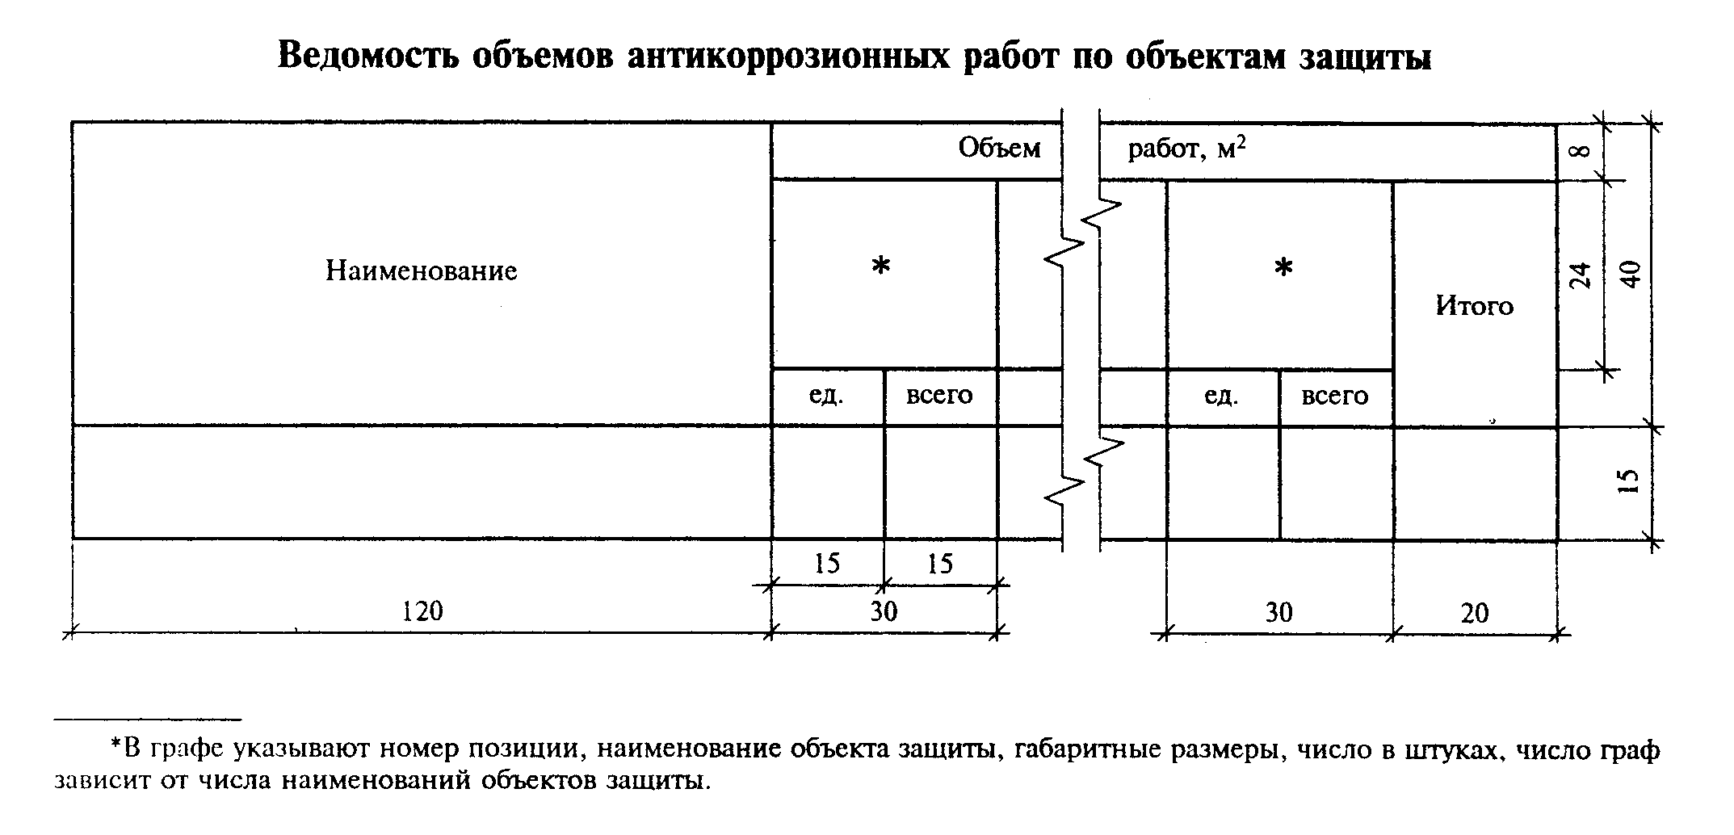

"Ведомость объемов антикоррозионных работ по объектам защиты"

В графах ведомости указывают:
в графе "Наименование" - наименование работ. Работы приводят в зависимости от очередности их выполнения, начиная с подготовки поверхности под защитные покрытия;
в графе "Объемы работ, м2" - номера позиций, наименования, габаритные размеры и число объектов защиты.
Число граф зависит от числа наименований объектов защиты.
Пример заполнения ведомости приведен в справочном приложении 7.

5. Ведомость изделий, изготавливаемых по специальному заказу

5.1. Ведомость изделий, изготавливаемых по специальному заказу, выполняют по форме 7.

Форма 7

Ведомость изделий, изготавливаемых по специальному заказу

┌────┬───────────────────┬───────────────────────┬────────┬────────┬────┐
│По- │ Обозначение, │ Наименование, марка │ Число, │ Масса, │ -
│зи- │предприятие-изгото-│ │ шт. │ кг │ 20│
│ция │ витель │ │ │ │
├────┼───────────────────┼───────────────────────┼────────┼────────┼────┘
│ 15 │ 60 │ 70 │ 20 │ 20 │
├──┴─────────────────┴─────────────────────┴──────┴──────┤
└─────────────────────────────── 185 ────────────────────────────┘

В графах ведомости указывают:
в графе "Позиция" - позицию изделия по сборочному чертежу;
в графе "Обозначение, предприятие-изготовитель" - номер изделия по каталогу изделий и название предприятия-изготовителя;
в графе "Наименование, марка" - полное наименование изделия и его марку.
Пример заполнения ведомости приведен в справочном приложении 8.

Приложение 1
Справочное
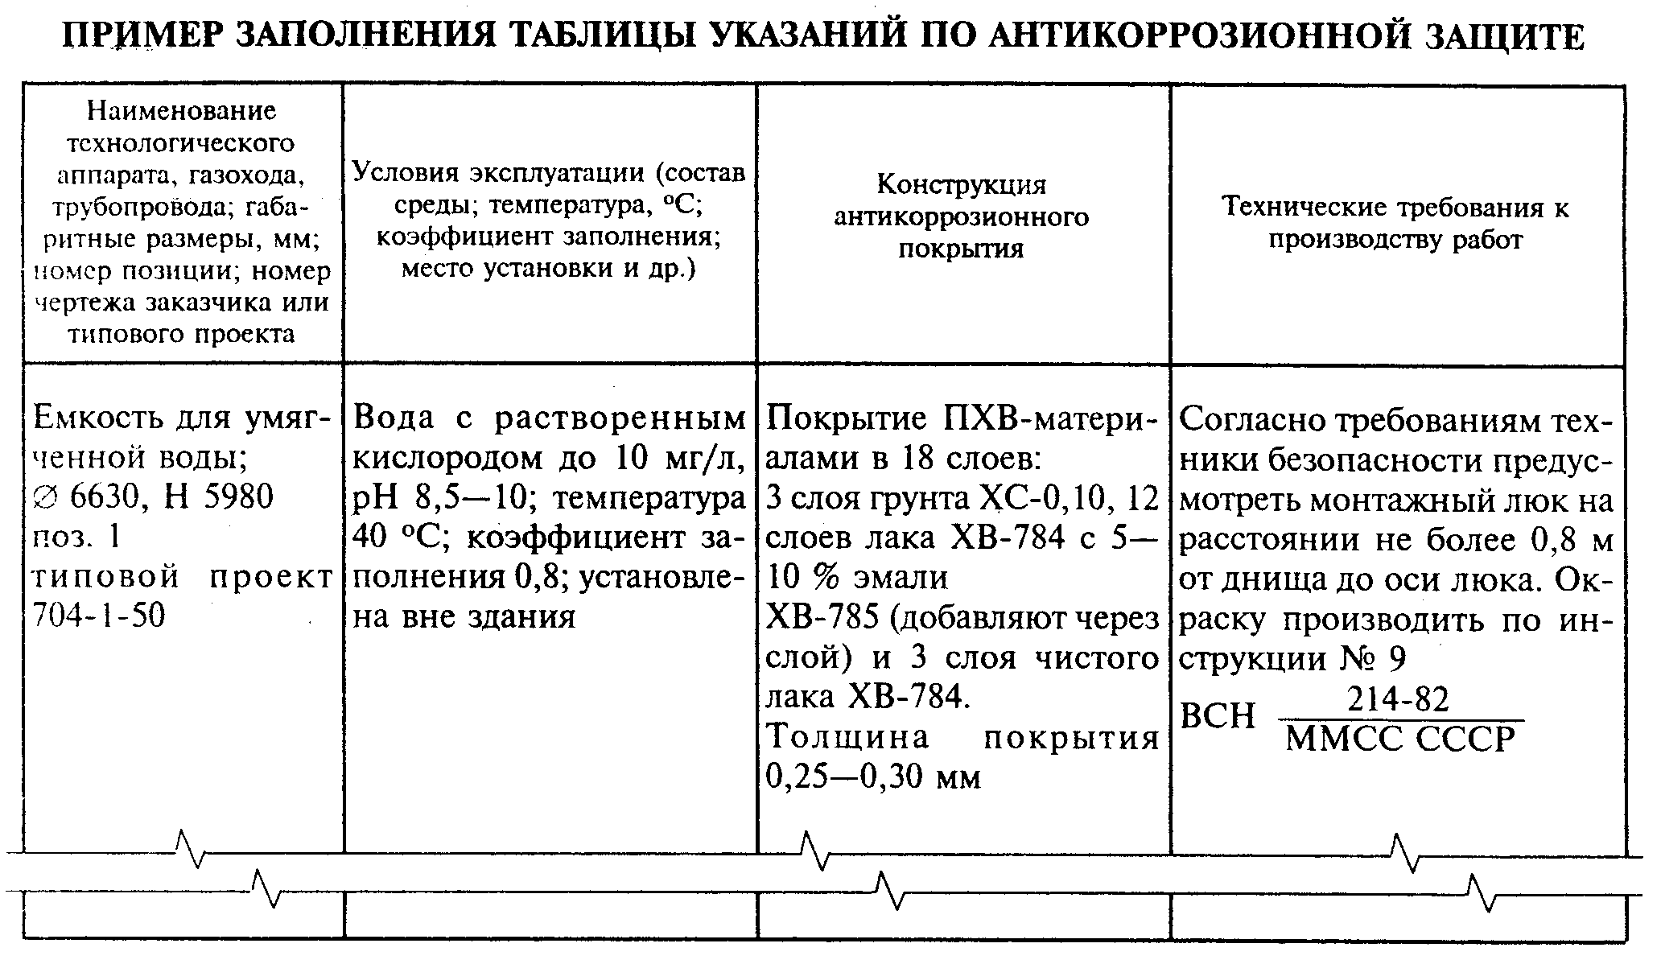

"Пример заполнения таблицы указаний по антикоррозионной защите"

Приложение 2
Справочное

Пример заполнения ведомости технологических аппаратов, газоходов
и трубопроводов, подлежащих антикоррозионной защите

┌───────────────────────────────────────┬───────────────────────────────┐
│ Наименование объекта защиты │ Габаритные размеры, мм │
├───────────────────────────────────────┼───────────────────────────────┤
│Абсорбер моногидратный │ Диаметр 5000, H 14760 │
│ │ │
│Бак отработанного раствора │ 3700х4200х2000 │
│ │ │
│Сборник │ Диаметр 2200, L 4600 │
│ │ │
│Газоход от 1-й промывной башни ко 2-й│ Диаметр 2200, L 19000 │
│промывной башне │ │
│ │ │
│Трубопровод от 1-й промывной башни к│ Диаметр 1200, L 5500 │
│сборнику │ │
└───────────────────────────────────────┴───────────────────────────────┘

Приложение 3
Справочное

Состав основного комплекта рабочих чертежей антикоррозионной защиты
в зависимости от видов антикоррозионных покрытий

┌───────────────────┬───────────────────────────────────────────────────┐
│ Наименование │ Вид антикоррозионного покрытия │
│ ├─────────┬──────────┬───────────────┬──────────────┤
│ │Лакокра- │Пленочное,│ Оклеечное, │Футеровочное, │
│ │ сочное, │металлиза-│ футеровочное, │комбинирован- │
│ │мастичное│ционное и │комбинированное│ ное │
│ │ │металлиза-│ футеровочное │ футеровочное │
│ │ │ционно-ла-│ покрытие │ покрытие │
│ │ │кокрасоч- │ стандартными │нестандартными│
│ │ │ ное │ штучными │ штучными │
│ │ │ │материалами или│ материалами │
│ │ │ │кислотоупорным │ │
│ │ │ │ бетоном, │ │
│ │ │ │ гомогенное │ │
│ │ │ │ освинцевание │ │
│ │ │ │ или обкладка │ │
│ │ │ │ свинцом и │ │
│ │ │ │ другими │ │
│ │ │ │ цветными │ │
│ │ │ │ металлами │ │
├───────────────────┼─────────┼──────────┼───────────────┼──────────────┤
│Общие данные по│ + │ + │ + │ + │
│рабочим чертежам │ │ │ │ │
│ │ │ │ │ │
│Указания по│ + │ - │ - │ - │
│антикоррозионной │ │ │ │ │
│защите │ │ │ │ │
│ │ │ │ │ │
│Чертежи разрезов│ - │ + │ + │ + │
│аппаратов │ │ │ │ │
│ │ │ │ │ │
│Чертежи планов и│ - │ + │ + │ + │
│разрезов (видов)│ │ │ │ │
│газоходов или│ │ │ │ │
│трубопроводов │ │ │ │ │
│ │ │ │ │ │
│Чертежи узлов│ - │ - │ + │ + │
│антикоррозионной │ │ │ │ │
│защиты │ │ │ │ │
│ │ │ │ │ │
│Чертежи деталей,│ - │ - │ - │ + │
│изготавливаемых по│ │ │ │ │
│специальным заказам│ │ │ │ │
│ │ │ │ │ │
│Ведомость объемов│ + │ + │ + │ + │
│антикоррозионных │ │ │ │ │
│работ по объектам│ │ │ │ │
│защиты │ │ │ │ │
│ │ │ │ │ │
│Ведомость деталей,│ - │ - │ - │ + │
│изготавливаемых по│ │ │ │ │
│специальным заказам│ │ │ │ │
├───────────────────┴─────────┴──────────┴───────────────┴──────────────┤
│Примечание. Знак "+" означает наличие документа в комплекте, знак "-" -│
│его отсутствие. │
└───────────────────────────────────────────────────────────────────────┘

Приложение 4
Справочное

Пример заполнения таблицы штуцеров

Размеры в мм
┌───────┬───────────────────┬──────────┬──────────┬──────────┬──────────┐
│Обозна-│ Назначение │Число, шт.│ D_у │d_нар/d_вн│ Толщина │
│ чение │ │ │ металла │ вкладыша │футеровки │
│ │ │ │ штуцера │ │ │
├───────┼───────────────────┼──────────┼──────────┼──────────┼──────────┤
│ А │Вход газа │ 1 │ 1800 │ │ 283 │
│ │ │ │ │ │ │
│ Б │Выход газа │ 1 │ 800 │ │ 5 │
│ │ │ │ │ │ │
│ В │Выход кислоты │ 1 │ 219 │ 190/150 │ │
│ │ │ │ │ │ │
│ Г │Вход кислоты │ 2 │ 125 │ 104/80 │ │
│ │ │ │ │ │ │
│ Д │Вход кислоты │ 1 │ 250 │ 240/200 │ │
│ │ │ │ │ │ │
│E1; E2 │Люки │ 2 │ 800 │ │ 70 │
└───────┴───────────────────┴──────────┴──────────┴──────────┴──────────┘

Приложение 5
Справочное

Пример заполнения таблицы условий
эксплуатации технологического аппарата

┌───────────────────────────────┬───────────────────────────────────────┐
│ Наименование аппарата и его │ Башня сушильная для сушки газа │
│ назначение │ │
├───────────────────────────────┼───────────────────────────────────────┤
│Химический состав среды,│Газ, содержащий SO3, 100 мг/м3 Орошение│
│концентрация, %; г/л; мг/м3 и│- H2SO4 95% │
│др. │ │
├───────────────────────────────┼───────────────────────────────────────┤
│Разрежение, мм вод. ст. │ 55 │
├───────────────────────────────┼───────────────────────────────────────┤
│Температура среды, °С │H2SO4 - на входе 40 °С; на выходе 45│
│ │°С; газ - на входе 350 °С; на выходе 40│
│ │°С │
├───────────────────────────────┼───────────────────────────────────────┤
│Коэффициент заполнения │ 0,2 │
├───────────────────────────────┼───────────────────────────────────────┤
│Удельный вес среды, Н/м3 │ 1,83 x 10(4) │
├───────────────────────────────┼───────────────────────────────────────┤
│Место установки │Вне здания │
├───────────────────────────────┼───────────────────────────────────────┤
│Наличие теплоизоляции │Отсутствует │
├───────────────────────────────┼───────────────────────────────────────┤
│Особые условия эксплуатации │Работает непрерывно 350 дней в году │
└───────────────────────────────┴───────────────────────────────────────┘

Приложение 6
Справочное
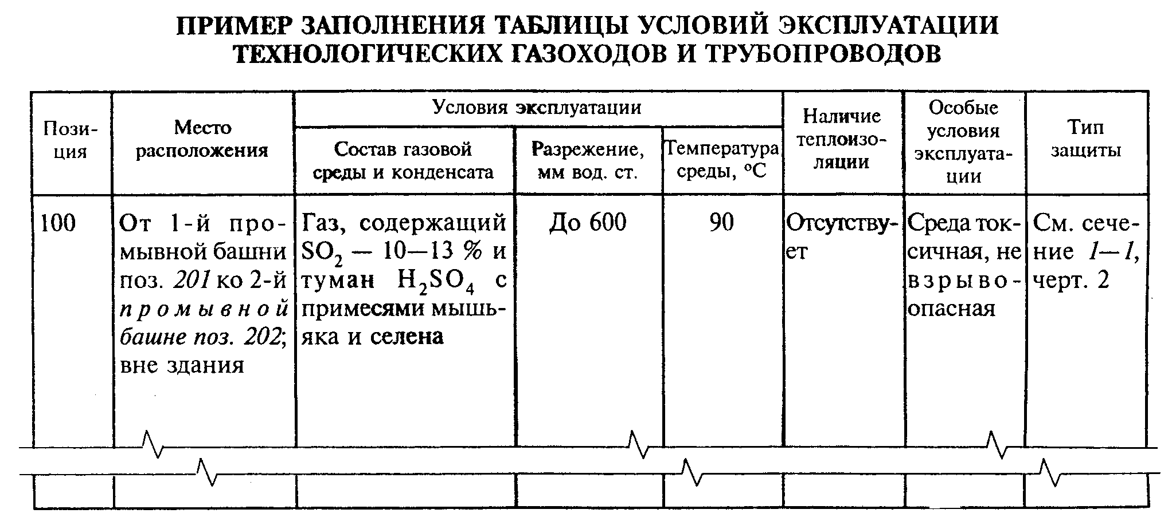

"Пример заполнения таблицы условий эксплуатации технологических газоходов и трубопроводов"

Приложение 7
Справочное
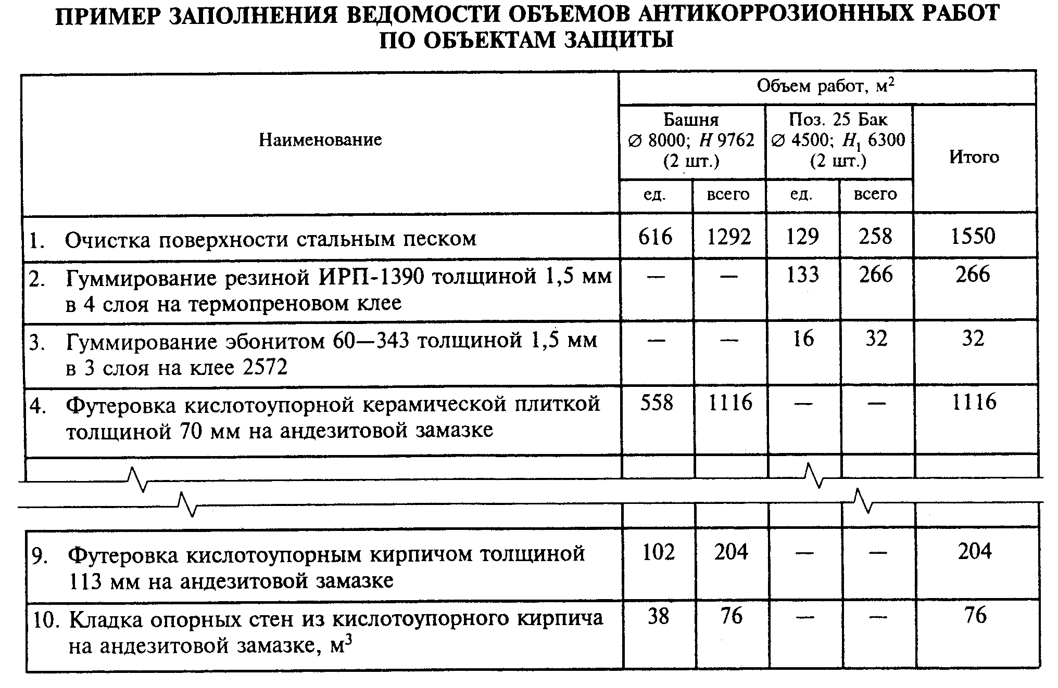

"Пример заполнения ведомости объемов антикоррозионных работ по объектам защиты"

Приложение 8
Справочное
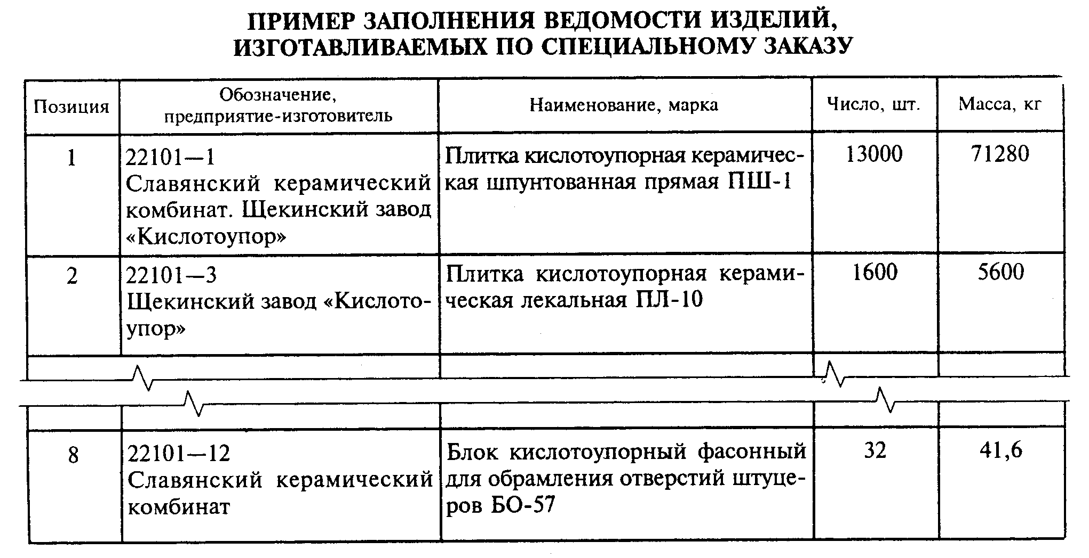

"Пример заполнения ведомости изделий, изготавливаемых по специальному заказу"

